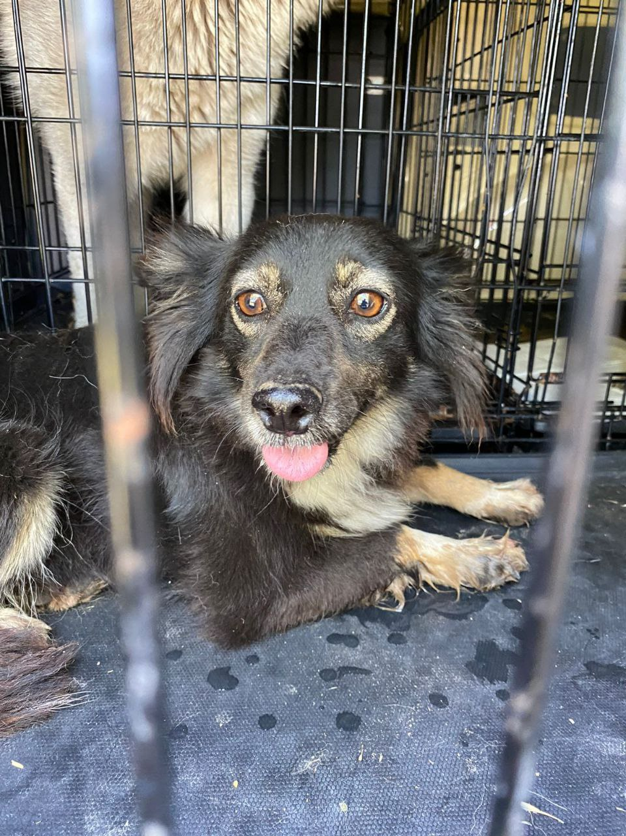
В рамках заключенного муниципального контракта со специализированной организацией ИП «Кудря О.А.», на выполнение услуг по отлову и содержанию животных (собак) без владельцев 26 мая 2023 года был проведен отлов еще 5 животных (собак) без владельца находивщихся на улицах (и иных общественных местах) на территории Веселовского сельского поселения. Всего в период действия данного муниципального контракта отловлено 15 голов животных (собак) без владельца.
PS: УВАЖАЕМЫЕ ВЛАДЕЛЬЦЫ ДОМАШНИХ ЖИВОТНЫХ (СОБАК),НАПОМИНАЕМ ВАМ,ЧТО:
Федеральным законом от 27.12.2018 г. № 498-ФЗ «Об ответственном отношении к животным» установлено, что при выгуле домашнего животного(собаки) его владелец должен исключить возможность неконтролируемого передвижения животного.
К общим требованиям к содержанию животных их владельцами относятся:
- обеспечение надлежащего ухода за животными;
- принятие мер по предотвращению появления нежелательного потомства у животных;
- в случае отказа от права собственности на животное или невозможности его дальнейшего содержания владелец животного обязан передать его новому владельцу или в приют для животных, которые могут обеспечить условия содержания такого животного.
Кроме того, владелец (собаки) обязан в процессе выгула обеспечивать безопасность других граждан и животных, а также сохранность имущества других лиц.
Также обращаем Ваше внимание на недопустимость кормления животных без владельцев (собак) в людных местах, в близи детских и игровых комплексов и др.!
Данные действия могут привести к повышению проявления агрессии со стороны животных, а так же к загрязнению дворовой и общественной территории.

